МИНОБРНАУКИ РОССИИ

Федеральное государственное бюджетное образовательное

учреждение высшего образования

«Ижевский государственный технический университет имени М.Т. Калашникова»

Факультет «Математика и естественные науки»

Кафедра «Прикладная математика и информационные технологии»

К защите

Руководитель направления

_____________ Русяк И.Г.

«___»____________2023 г.

**МАНСУРОВ РУСТАМ РЕНАТОВИЧ**

ИССЛЕДОВАНИЕ ПРЕДЕЛОВ ПОВЫШЕНИЯ ДАЛЬНОСТИ СТРЕЛЬБЫ АКТИВНО-РЕАКТИВНЫМ СНАРЯДОМ

Направление 01.04.04 «Прикладная математика»

Программа «Разработка программного обеспечения и математических методов решения инженерных и экономических задач»

**Диссертация на соискание академической степени магистра**

Магистрант

_____________(Мансуров Р.Р.)

Научный руководитель

______________(Королев С.А.)

Руководитель программы

_______________(Кетова К.В.)

Ижевск 2023

Техническое задание

на выпускную квалификационную работу

студенту группы М21-181-1 Мансурову Р.Р.

1. **Тема:** “Исследование пределов повышения дальности стрельбы активно-реактивным снарядом”.
2. **Объект исследования:** внутрибаллистические, внешнебаллистические и аэродинамические факторы, влияющие на дальность стрельбы артиллерийскими снарядами.
3. **Предмет исследования:** математические модели и методы оптимизации внутрибаллистических, внешнебаллистических и аэродинамических факторов с целью повышения дальности стрельбы.
4. **Цель работы:** разработка математических моделей, вычислительных алгоритмов и программы для решения задачи повышения дальности стрельбы артиллерийскими снарядами.
5. **Состав задач:**
   1. Анализ факторов, влияющих на дальность стрельбы артиллерийскими снарядами.
   2. Разработка математической модели внешней баллистики активно-реактивного снаряда с учетом условия устойчивости.
   3. Разработка математической модели внутренней баллистики активно-реактивного снаряда.
   4. Разработка алгоритма оптимизации аэродинамической формы снаряда.
   5. Разработка математической модели внутренней баллистики твердотопливного реактивного двигателя и газогенератора.
   6. Разработка алгоритма оптимизации баллистических условий стрельбы активно-реактивным снарядом с учетом условия устойчивости.
   7. Реализация математических моделей и алгоритмов в виде расчетной программы для решения задачи повышения дальности стрельбы.
   8. Исследование пределов повышения дальности стрельбы за счет оптимизации внутрибаллистических, внешнебаллистических и аэродинамических параметров снаряда, дополнительного ускорителя и выстрела, разработка рекомендаций по повышению дальности стрельбы.
6. **Программное обеспечение:** Среда программирования VisualStudio, пакеты инженерных расчетов и суперкомпьютерного моделирования ANSYS, ЛОГОС.
7. **Требование к программному продукту:** Программный комплекс должен быть задокументирован и обладать интуитивно понятным интерфейсом.
8. **Критерий окончания работы:** Разработанные методы и алгоритмы решения задач должны быть реализованы в виде расчетных программ. Результаты работы должны быть оформлены в виде отчета.

|  |  |  |
| --- | --- | --- |
| Утверждаю  зав. кафедрой ПМиИТ  д.т.н., профессор |  | И.Г. Русяк |
|  |  |  |
| Руководитель работы  д.т.н., профессор |  | С.А. Королев |
|  |  |  |
| Исполнитель  студент гр. М21-181-1 |  | Р.Р. Мансуров |

**УДК 531.55 +531.57**

**Реферат**

Объём записки:88 стр., 59 рис., 3 табл., 24 библ. наим.

Ключевые слова: внешняя баллистика, внутренняя баллистика РДТТ, критерий гироскопической устойчивости снаряда, активно-реактивный снаряд, реактивный двигатель.

Работа посвящена исследованию пределов повышения дальности стрельбы активно-реактивным снарядом.

В работе представлена теоретическая основа по математическому моделированию полёта активно-реактивного снаряда, работе реактивного двигателя и изменению критерия устойчивости снаряда. Приведены методы численного решения данных задач.

Представлено решение основной задачи внешней баллистики для 152 мм активно-реактивного снаряда. Приведены графики зависимости угла, времени старта реактивного двигателя и общей массы снаряда на дальность полёта снаряда. Исследовано изменение критерия устойчивости снаряда в зависимости от расположения ребер на поверхности сопла.

Проведена комплексная оптимизация внутри- и внешнебаллистических параметров с целью исследования пределов повышения дальности стрельбы.

**Общая характеристика**

**Объектом исследования** является внешняя баллистика.

**Предметом исследования** является процесс стрельбы активно-реактивным снарядом из артиллерии.

**Актуальность темы** обусловлена рядом причин:

1. Упрощение исследований – возможность проводить испытания, которые сложно осуществить из-за, например, экономических соображений.
2. Необходимость разработки новых образцов военной техники.
3. Исследование существенного влияния внутри- и внешнебаллистических факторов на дальность стрельбы активно-реактивным снарядом.

**Цель работы.** Провести исследование способов повышения предела дальности стрельбы за счет внутри- и внешнебаллистических факторов.

**На защиту выносятся**

1. Математическое моделирование полёта активно-реактивного снаряда с учетом устойчивости на всей траектории.
2. Реализация модели на языке C#.
3. Анализ результатов, полученных по модели.

**Научная новизна**. Рассмотренный метод моделирования позволяет решать задачу оптимизации внутри- и внешнебаллистических факторов с учетом сохранения устойчивости снаряда. ПВК позволяет моделировать полёт активно-реактивного снаряда.

**Практическая ценность**. Разработанный программный комплекс позволяет оценить влияние внутри- и внешнебаллистических факторов с учетом устойчивости снаряда на дальность стрельбы.

**Публикации**.

Королев С.А., Мансуров Р.Р. К вопросу обеспечения устойчивости движения активно-реактивного снаряда на траектории. Калашниковские чтения, материалы IX Всероссийской научно-практической конференции. Ижевск, 2022. С. 146-153.

Королев С.А., Мансуров Р.Р. Разработка методики баллистического расчета и оптимизации параметров активно-реактивного снаряда. Выставка инноваций – 2022 (весенняя сессия). Сборник материалов XXXIII Республиканской выставки-сессии студенческих инновационных проектов. Ижевск, 2022. С. 229-237

Мансуров Р.Р. Оптимизация внутри- и внешнебаллистических параметров активно-реактивного снаряда с целью повышения дальности стрельбы. Теория управления и математическое моделирование. Материалы Всероссийской конференции с международным участием, посвященной памяти профессора Н.В. Азбелева и профессора Е.Л. Тонкова. Ижевск, 2022. С. 329-332

Королев С.А., Мансуров Р.Р. Исследование дальности стрельбы активно-реактивным снарядом. Липановские научные чтения. Материалы региональной научной конференции. Ижевск, 2021. С. 71-77.

**Структура и объем работы**. Работа содержит введение, пять глав и заключение, изложенные на 88 страницах. В работу включены 59 рисунков, 3 таблицы и список литературы из 24 наименований.

СОДЕРЖАНИЕ

ПЕРЕЧЕНЬ СОКРАЩЕНИЙ И ОБОЗНАЧЕНИЙ 7

ВВЕДЕНИЕ 11

1. Общие сведения об исследуемом процессе 12

1.1 Литературный обзор 12

1.2 Актуальные снаряды различных стран 15

1.3 Процесс выстрела 18

1.4 Активно – реактивный снаряд 20

1.5 Принцип работы реактивного двигателя 21

1.6 Учёт баллистических и метеорологических факторов, влияющих на траекторию снаряда 22

2. Математическая постановка задачи 24

2.1 Классификация способов повышения дальности стрельбы снарядом 24

2.2 Математическая модель движения снаряда 24

2.3 Математическая модель внутренней баллистики в стволе орудия 26

2.4 Математическая модель внутренней баллистики РДТТ 28

2.5 Задача устойчивости снаряда на траектории 32

2.6 Задача оптимизации параметров активно-реактивного снаряда 34

2.7 Метод Рунге – Кутты 4 порядка 37

3 Разработка программного комплекса моделирования внутренней и внешней баллистики АРС 39

3.1 Выбор языка программирования 39

3.2 Описание программного комплекса 39

3.3 Работа в программном комплексе моделирования внутренней и внешней баллистики 40

4 Результаты исследования 46

4.1 Результаты решения внешней баллистики осколочно-фугасного снаряда 46

4.2 Критерий устойчивости 47

4.3 Результаты решения задач внутренней и внешней баллистики АРС 50

ЗАКЛЮЧЕНИЕ 59

СПИСОК ЛИТЕРАТУРЫ 60

# ПЕРЕЧЕНЬ СОКРАЩЕНИЙ И ОБОЗНАЧЕНИЙ

Обозначения

* –* Закон Артиллерийской академии им Ф.Э. Дзержинского (закон 1943 г.);

** – Число маха;

** – функция 1943 г;

** – деривационная функция;

** – размер плеча момента, м;

** – расстояние от основания головной части до центра масс, м;

** – длина головной части, м;

 – эмпирическая функция сопротивления;

 – отклонения коэффициентов составляющих аэродинамической силы, вызываемые ветром;

 – составляющие скорости ветра по осям траекторной системы координат;

 – дирекционный угол (азимут) цели, град;

 – распределение дирекционных углов ветра по высоте;

 – распределение скорости ветра по высоте;

, – составляющие угла сноса ветром;

** – показатель степенного закона;

 – дальность в плоскости стрельбы, м;

 – высота полета снаряда, м;

 – боковое отклонение, м;

 – угол наклона траектории, град;

 – угол направления, град;

 – скорость центра масс снаряда, м/с.

 – скоростной напор в воздухе, м/с;

 – аксиальная угловая скорость вращения снаряда, рад/с;

 – масса снаряда, кг;

*l* – длина снаряда, м;

 – аксиальный момент инерции;

 – площадь миделева сечения, м2;

*d* – калибр, мм;

 – коэффициент деривации вращающегося снаряда;

*P* – тяга реактивного двигателя, Н;

 – единичный расход продуктов горения сопла;

 – коэффициент вращения снаряда;

 –относительная толщина горящего свода;

 – относительная доля сгоревшего пороха;

 – дульная скорость снаряда, м/с;

– давление на снаряд, Па;

 – давление на дно канала, Па;

 – давление газа в стволе, Па;

 – масса пороха, кг;

 – масса воспламенителя, кг;

 – плотность материала пороха, кг/м3;

 – удельная газовая постоянная продуктов горения пороха, Дж/(моль·K);

 – температура продуктов горения пороха, К;

 – заснарядный объем, м3;

 – единичная скорость горения пороха в канале ствола, м3/(Н⸱с);

 – баллистические коэффициенты.

 – время горения, с;

 – площадь критического сечения сопла, м2;

 – площадь выходного сечения, м2;

 – коэффициент расхода;

 – коэффициент тепловых потерь;

 – коэффициент механических потерь.

 – угол наклона ребер к оси снаряда, град.

ν – доля тяги на вращательный момент;

 – радиус приложения силы вращения, м;

 – приведенная скорость, м/с;

** – показатель адиабаты;

 – площадь выходного сечения сопла,

 – площадь ребер в выходном сечении, м2;

*d*в – диаметр выходного сечения сопла, м;

*h* – высота ребер, м;

 - критериальный коэффициент гироскопической устойчивости;

 – коэффициент гироскопического момента;

 – коэффициент опрокидывающего или стабилизирующего аэродинамического момента;

 – экваториальный моменты инерции;

ρ – плотность воздуха, кг/м3;

 – производная коэффициента аэродинамического момента.

– масса снарядной части, кг;

 – масса камеры сгорания РД, кг;

 – масса топливного заряда, кг;

 – масса соплового блока, кг;

 – заглушка сопла, кг;

– длина снарядной части, м;

 – длина камеры, м;

 – длина соплового блока, м;

 - положение центра масс снаряда;

 – начальная скорость, м/с;

– время старта РД, с;

 – суммарный импульс тяги РД, Нс;

Сокращения

АРС – активно-реактивный снаряд;

РДТТ – ракетный двигатель на твердом топливе;

РД – реактивный двигатель;

ПВК – программно-вычислительный комплекс;

# ВВЕДЕНИЕ

Процесс выстрела из артиллерийского орудия активно-реактивным снарядом (АРС) включает несколько этапов, на каждом из которых необходимо моделировать различные физические процессы внутренней и внешней баллистики. Первый этап – внутренняя баллистика и движение снаряда в стволе орудия. Второй этап – внутренняя баллистика реактивного двигателя. Третий этап – внешняя баллистика снаряда на активном и пассивном участке траектории. Для расчета параметров движения АРС на всех этапах выстрела была разработана комплексная математическая модель. Такой подход позволяет провести комплексную оптимизацию внутри и внешнебаллистических параметров АРС с целью повышения дальности его стрельбы. В реальном мире изучаемые объекты или процессы могут быть настолько сложны, что самым подходящим методом их изучения является построение более простой, чем реальный объект, математической модели некоторого представления реального объекта (процесса) в математической форме, например, с помощью дифференциальных уравнений.

В первой главе рассмотрен теоретический материал, касающийся данного процесса, а именно понятие выстрела, особенности активно – реактивного снаряда и учёт факторов, влияющих на дальность полёта снаряда. Во второй главе произведена постановка общей задачи внешней баллистики с учетом момента вращения снаряда, задачи внутренней баллистики внутри ствола и РДТТ. Рассмотрены основные численные методы и методы оптимизации, необходимые для решения поставленных задач. В третьей главе рассматривается созданный программный комплекс. В четвертой главе приведены основные результаты исследования.

# Общие сведения об исследуемом процессе

## Литературный обзор

Баллистика — наука о движении тел, брошенных в пространстве, основанная на математике и физике. Она занимается, главным образом, исследованием движения пуль и снарядов, выпущенных из огнестрельного оружия, ракетных снарядов и баллистических ракет.

В зависимости от этапа движения снаряда различают:

1. внутреннюю баллистику, занимающуюся исследованием движения снаряда (пули) в стволе орудия;
2. промежуточную баллистику, исследующую прохождение снаряда через дульный срез и поведение в районе дульного среза. Она важна специалистам по точности стрельбы, при разработке глушителей, пламегасителей и дульных тормозов;
3. внешнюю баллистику, исследующую движение снаряда в атмосфере или пустоте под действием внешних сил. Ею пользуются, когда рассчитывают поправки на превышение, ветер и деривацию;
4. преградную или терминальную баллистику, которая исследует последний этап — движение пули в преграде. Терминальной баллистикой занимаются оружейники-специалисты по снарядам и пулям, прочности и другие специалисты по броне и защите, а также криминалисты.
5. раневую баллистику - исследует движение пули в человеческом или теле животного. Предмет исследования медиков - хирургов и судебно-медицинских экспертов.

В данной работе будет исследована внутренняя и внешняя баллистика.

Внешней баллистикой называют раздел баллистики, изучающий движение неуправляемых объектов (снарядов, мин, пуль, неуправляемых ракет, авиабомб и т. д.) после их силового взаимодействия со стволом оружия или направляющей пусковой установки, а также факторы и условия, влияющие на это движение.

Целью внешней баллистики является:

* Получение исходных данных для проектирования артиллерийских и ракетных комплексов, снарядов и ракет к ним;
* Обеспечение испытаний новых систем;
* Составление таблиц стрельбы, по которым решаются задачи прицеливания, обобщение в форме баллистических алгоритмов результатов стрельбы и баллистических расчетов;
* проведение траекторных изменений.

Основной задачей внешней баллистики считается изучение закономерностей изменения сил, действующих на снаряд в полете.

Задача в баллистике может быть прямой или обратной. Цель прямой задачи состоит в расчете траектории движения объекта по заранее известным данным. Для решения этой задачи необходимо определить силы, действующие на аппарат в полете и их значения в каждый момент времени. Составить дифференциальные уравнения движения объекта с учётом действующих на него сил. Результатом решения составленных дифференциальных уравнений при заданных начальных условиях являются все характеристики движения, по которым может быть построена траектория:

* линейная скорость
* угловая скорость
* углы, определяющие ориентацию объекта в пространстве
* время полета
* координаты центра масс

Обратная задача внешней баллистики состоит в определении баллистических характеристик движения по заданным граничным условиям, оптимальных режимов и траекторий движения, доставляющих экстремум заданным условиям.

Основоположником научной школы баллистики в России является Маиевский Николай Владимирович. В своих трудах по внешней баллистике впервые создал теорию движения в воздухе продолговатых вращающихся снарядов, объяснил явление деривации, сформулировал (1882) «одночленный закон сопротивления воздуха» движению продолговатых снарядов (закон Маиевского). Более современным трудом является книга «Внешняя баллистика» под авторством Дмитриевский А.А., Лысенко Л.Н.

В данной работе также уделяется внимание задаче внутренней баллистики. Внутренней баллистикой называют науку о движении снаряда в канале ствола орудия под действием пороховых газов, а также закономерности других процессов, происходящих при выстреле в канале ствола или камере пороховой ракеты. Вместе с внешней баллистикой составляет науку о движении снарядов, пуль, мин, неуправляемых ракет, авиабомб — баллистику. Она включает в себя такие процессы, как воспламенение, горение и движение частиц пороха, газообразование, движение метаемого тела и множество связанных процессов. Сама наука о внутренней баллистике начала формироваться более ста лет назад такими исследователями, как А. Э. Резаль, который вывел уравнение расширения пороховых газов, Э. Сарро, благодаря которому удалось замкнуть основную систему уравнение внутренней баллистики.

Также в исследовании будет проведено моделирование работы реактивного двигателя, работающего на твердом топливе. Твердотопливный ракетный двигатель (или ракетный двигатель на твёрдом топливе, РДТТ) — ракетный двигатель, который использует в качестве топлива твёрдое горючее и окислитель. В качестве топлива используют:

* Гомогенные топлива. Представляют собой твёрдые растворы (обычно нитроцеллюлозы) в нелетучем растворителе (обычно в нитроглицерине). Применяются в небольших ракетах.
* Смесевые топлива. Это смесь твёрдых окислителя и горючего. Наиболее значимы:
* Дымный порох. Исторически первое ракетное топливо. Состав: селитра, древесный уголь и сера.
* Смесевые топлива на основе перхлората аммония (окислитель) и полимерного горючего. Наиболее широко применяемое топливо для тяжёлых ракет военного и космического назначения.
* В ракетомоделизме получило широкое распространение самодельное смесевое топливо на основе нитрата калия и органических связующих, доступных в быту (сорбит, сахар и тому подобных).
* Известны ракетные двигатели, где горючее является твёрдым топливом, а окислитель жидким веществом и подаётся в камеру сгорания насосами по трубопроводам. Достоинствами такого топлива являются возможность управления тягой двигателя, достижение более высоких температур сгорания за счёт охлаждения камеры жидким окислителем. Такие ракетные двигатели являются промежуточными между ЖРД и РДТТ.

Под основной задачей внутренней баллистики РДТТ понимают расчет изменения давления в камере сгорания в функции времени при различных параметрах заряжания. В свою очередь, зависимость определяет изменение во времени тяговых параметров двигателя и ускорения ракеты. Частной задачей внутренней баллистики является определение величины максимального давления в двигателе, необходимой для расчета его на прочность. В становлении и развитии внутренней баллистики РДТТ можно выделить следующие этапы: разработка эмпирических методов определения максимального давления в РД; попытки решения основной задачи внутренней баллистики РДТТ на основе закона горения артиллерийских порохов; частичное решение ОЗВБ РДТТ для квазистационарных режимов его работы; полное решение ОЗВБ РДТТ с включением нестационарных режимов его работы.

Исследование этой задачи является научным интересом во многих странах, Сербия [19], Италия [20] и др., в России вопросом изучения внутренней баллистики РДТТ с учетом поля ускорений занимаются в Удмуртском федеральном исследовательском центре УРО РАН [21], в частности, академиком РАН Липановым А.М были представлены одномерные уравнения внутренней баллистики РДТТ в полных производных и граничные условия для них [22], работниками ФГУП «ФЦДТ «Союз» предложена методика, основанная на численном методе интегрирования системы дифференциальных уравнений внутренней баллистики с учетом движения продуктов сгорания топлива в одномерной газодинамической постановке [23], в Национальном исследовательском Томском государственном университете, в частности разработаны алгоритмы, позволяющие определить положение эволюционирующей горящей поверхности твердого топлива в реактивном двигателе [24], исследования так же проводятся в ИжГТУ имени М.Т. Калашникова [25, 26].

В настоящее время существуют программы для расчёта характеристик таких двигателей. Наиболее популярная — «SRM» авторства Ричарда Накки (США), существует и русскоязычная версия — «Rocki-motor» – русский аналог программы SRM [27].

В этой области следует отметить работы Алиева А.В. – Внутренняя баллистика РДТТ, Липанова А.М., – «Проектирование ракетных двигателей твердого топлива».

Одним из способов повышения дальности стрельбы является использование активно-реактивного принципа метания. Активно-реактивный снаряд имеет в своей конструкции реактивный двигатель, срабатываемый на траектории его движения. Дальность стрельбы для такого снаряда существенно зависит от параметров работы реактивного двигателя [46, 47], в том числе от времени срабатывания двигателя на траектории [48].

Отечественные образцы снарядов для дальнобойной артиллерии калибра 152 мм с донным газогенератором имеют дальность до 30 км, с реактивным двигателем – до 40 км. Наибольшую дальность из зарубежных образцов активно-реактивных снарядов калибра 155 мм имеет снаряд M2005 V-LAP (Rheinmetall Denel Munition, Германия - ЮАР), дольность которого достигает 54 км [49]. Снаряд V-LAP использует комбинацию донного газогенератора, включающегося после покидания ствола орудия, примерно, через 2 с, с реактивным ускорителем, включающимся затем после выгорания донного газогенератора.

Предполагается, что оптимизация баллистических характеристик, связанных с активным и пассивным участками траектории полета активно-реактивного снаряда (таких как масса ракетного топлива, время включения, импульс и интервал работы двигатели на траектории полета), позволит достигнуть дальности стрельбы на уровне лучших зарубежных образцов боеприпасов.

Исследования активно-реактивного принципа метания проводятся в БГТУ «Военмех» им. Д.Ф. Устинова [51]. В исследовании В.Е. Смирнова (АО «НИМИ» г. Москва) и Л.А. Розанова (МГТУ им. Н.Э. Баумана) рассматривалась идея дальнобойного управляемого артиллерийская снаряда [50], где дальность 152мм снаряда увеличилась до 80 км за счёт реактивного двигателя, газогенератора и аэродинамических рулей. Актуальные проблемы, связанные с баллистикой активно-реактивных снарядов, рассматриваются в журнале «Известия российской академии ракетных и артиллерийских наук» [52]. Способы увеличения дальности боевого применения снарядов рассматриваются учеными Новосибирского государственного технического университета [53]. Также исследования активно-реактивного принципа метания проводятся в других странах: Индия [54], Швеция[55] и др.

## Актуальные снаряды различных стран

В настоящее время воюют…..

Вот некоторые пушки и их характеристики:

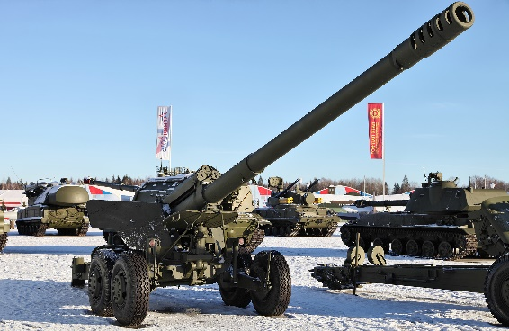

Рисунок – 1. 152-мм пушка 2а36 «Гиацинт-Б»

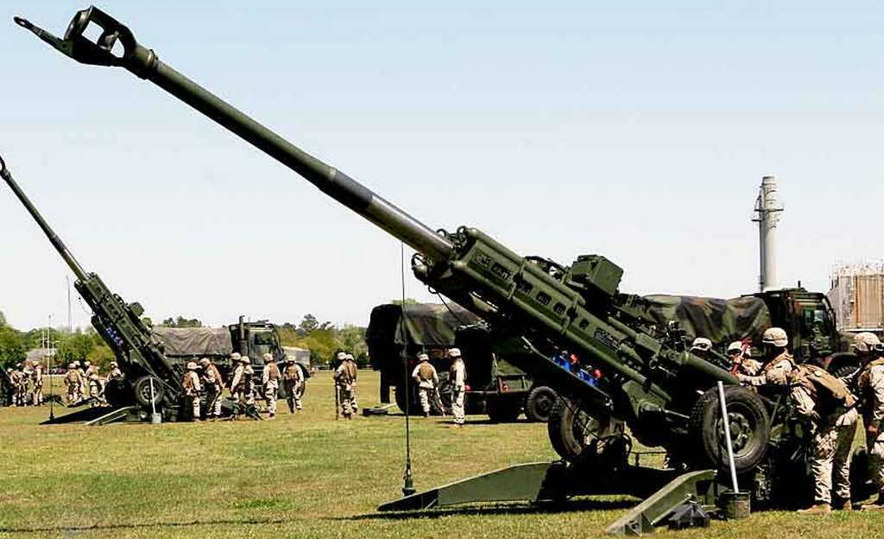

Рисунок – 2. 155-мм гаубица М777

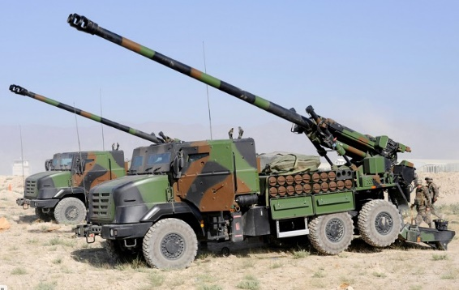

Рисунок – 3. 155-мм САУ “CAESAR”

Характеристики данных орудия сведены в таблицу 6

А вот и таблица

|  |  |  |  |
| --- | --- | --- | --- |
| Орудия, страна | Длина ствола, мм | Тип снаряда | Дальность стрельбы, км |
| 152 – мм пушка, 2а36 «Гиацинт-Б», Россия | 7562 | Осколочно-фугасный | 28,5 |
| Активно-реактивный | 33,1 |
| Управляемый | 20 |
| 155 – мм гаубица М777,  США | 6045 | Осколочно-фугасный | 22,5 |
| Активно-реактивный | 40 |
| Управляемый | 20 |
| 155 – мм САУ CAESAR, Франция | 8060 | Осколочно-фугасный | 30 |
| Активно-реактивный | 54 |

Но это ещё не всё, рассмотрим более детально снаряды

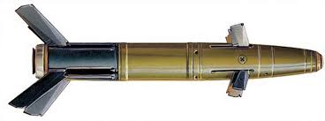

Рисунок – 4. «Краснополь»

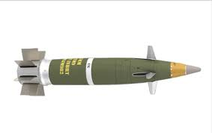

Рисунок – 5. М982 «Excalibur»

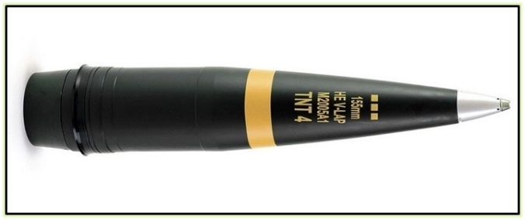

Рисунок – 6. «V-LAP»

|  |  |  |  |  |  |  |
| --- | --- | --- | --- | --- | --- | --- |
| Орудия, страна | Тип снаряда | Модель  (Индекс) снаряда | Масса снаряда, кг | Начальная скорость, м/с | Длина снаряда, мм | Дальность стрельбы, км |
| 2а36 «Гиацинт-Б», Россия | Осколочно -фугасный | 3ОФ29 | 46 | 945 | 660 | 28,5 |
| Активно-реактивный | 3ОФ30 | 44,63 | 939 | ?? | 33,1 |
| М777, США | Осколочно-фугасный | М795 | 46,70 | 797 | 838 | 22,5 |
| Активно-реактивный | M982 Excalibur | 45,50 | 1000 | 996 | 40 |
| CAESAR, Франция | Осколочно-фугасный | ERFB | 45,54 | 897 | 980 | 30 |
| Активно-реактивный | V-LAP | 48,34 | 942 | ??? | 54 |

## Математическое моделирование

Модель – это виртуальный математический или физический объект, позволяющий проводить имитационные исследования реальных объектов.

Цель моделирования ‑ анализ явления, описание поведения объекта, или системы, выявление закономерностей и механизмов такого поведения с целью прогнозировать, предсказывать поведение объекта, или системы, в различных ситуациях, не прибегая к экспериментам на реальном объекте или системе.

Имитационное моделирование является экспериментальной и прикладной методологией, имеющей целью:

1. Описать поведение системы.

2. Понять, как устроен конкретный объект.

3. Оптимизировать поведение объекта или его свойства.

4. Управлять объектом или процессом, определять наилучшие способы управления при заданных целях и критериях.

5. Прогнозировать будущее поведение системы.

 Рисунок – 1. Классификация моделей в зависимости от целей моделирования

**Цель 1.** *Описание* поведения системы:

Система описывается с помощью следующих дифференциальных уравнений

**Цель 2.** *Понять*, как устроен объект, система:

Свойства системы (орудие – снаряд) определяются в зависимости от допущений модели

**Цель 3.** *Оптимизировать* поведение объекта:

При решении задачи увеличения дальности определяются оптимальные баллистические параметры выстрела.

**Цель 4.** *Управлять* объектом, определять наилучшие способы управления при заданных целях:

Возможность управлять снарядом выражается через влияние начальных заданных параметров на устойчивость движения, дальность и точность стрельбы.

**Цель 5.** *Прогнозировать* будущее поведение системы:

Прогнозирование влияния внешних факторов на точность попадания снаряда в заданную цель.

Как видно из рисунков, всё не так хорошо как хотелось бы….

## Процесс выстрела

Внешняя баллистика – это наука, изучающая движение снаряда после прекращения действия на нее пороховых газов.

Вылетев из канала ствола под действием пороховых газов, снаряд движется по инерции. Снаряд, имеющий реактивный двигатель движется по инерции после истечения газов из реактивного двигателя. При полёте в воздухе снаряд описывает кривую линию, которая называется траектория.

Снаряд при полете в воздухе подвергается действию следующих сил:

Сила тяжести заставляет снаряд постепенно понижаться, а сила сопротивления воздуха непрерывно замедляет движение снаряда и стремится опрокинуть ее. В результате действия этих сил скорость полёта снаряда постепенно уменьшается, а траектория представляет собой по форме неравномерно изогнутую линию.

Частицы воздуха, соприкасающиеся с движущимся снарядом, вследствие внутреннего сцепления и сцепления (вязкости) с ее поверхностью создают трение и уменьшают скорость снаряда.

За донной частью снаряда образуется разреженное пространство, вследствие чего появляется разность давлений на головную и донную части. Эта разность создает силу, направленную в сторону, обратную движения снаряда, и уменьшающую скорость его полёта. Частицы воздуха, стремясь заполнить разрежение, образовавшееся за снарядом, создают завихрение. В патенте RU 2 522 699 C1 «Способ увеличения дальности полёта артиллерийского снаряда» [1] эта проблема решается путём повышения давления в области донного среза путём установления газогенератора на донную часть снаряда. Однако у этого прототипа имеются недостатки, к примеру, дожигание части пиротехнического состава происходит за донным срезом снаряда, что приводит к неполному использованию энергии, запасенной в пиротехническом составе, а также химической энергии воздуха, участвующего в процессе дожигания. Также, снаряд на траектории имеет избыточный запас прочности корпуса, обусловленный высоким уровнем стартовых перегрузок в канале ствола.

При скорости полета снаряда, большей скорости звука, от налегания звуковых волн друг на друга создается волна сильно уплотненного воздуха – баллистическая волна, замедляющая скорость полёта снаряда, так как снаряда тратит часть своей энергии на создание этой волны.

При попутном ветре уменьшается скорость полета снаряда относительно воздуха. С уменьшением скорости полета снаряда относительно воздуха сила сопротивления воздуха уменьшается. Поэтому при попутном ветре пуля полетит дальше, чем при безветрии.

При встречном ветре скорость снаряда относительно воздуха будет больше, чем при безветрии, следовательно, сила сопротивления воздуха увеличится, и дальность полета снаряда уменьшится.

Боковой ветер оказывает давление на боковую поверхность пули и отклоняет ее в сторону от плоскости стрельбы в зависимости от его направления: ветер справа отклоняет пулю в левую сторону, ветер слева - в правую сторону.

## Активно – реактивный снаряд

Активно-реактивный снаряд (АРС) — является одним из типов артиллерийских снарядов, объединяющем в себе характеристики активного и реактивного снаряда.

Стартовую скорость АРС получает за счёт газов, получившихся в результате сгорания метельного заряда в камере орудия.

Во время полёта снаряда начинает работать реактивный двигатель, придавая снаряда дополнительное ускорение. Двигатель зажигается после выхода снаряда из ствола, либо от высокой температуры газов.

АРС обладает значительно большей максимальной длиной полёта снаряда по сравнению со снарядом того же калибра, не обладающим реактивным двигателем.

В СССР разработка АРС стартует с изучения типов фосфора, работающего в качестве топлива для реактивного двигателя. Начало исследований датируется 1933 годом.

Были проведено десять испытаний переделанных снарядов, обладающих прямоточными воздушно – реактивными двигателями. Стрельба данными снарядами велась из орудия калибра 76мм образца 1902 года с углом возвышения ствола 20 градусов. Скорость снаряда при вылете из канала ствола в среднем составила около 600 метров в секунду.

Обычный артиллерийский снаряд, как и многие военные разработки, получил бурное развитие и дополнительные возможности во времена ВОВ. Активные разработки велись по обе стороны фронта.

Советский предшественник АРС сначала был «специальным снарядом», а начало разработок по увеличению дальности артиллерийских орудий относится к 1943году. Разработки проходили под Наркоматом авиапромышленности в НИИ-1. Согласно полученным заданиям от ГАУ, разработки велись для орудия ЗИС-3 (калибр 76мм), корпусного орудия калибра 152мм (образца1910/1934годов) с унифицированными боеприпасами с гаубицей МЛ-20 и для миномета (калибр120 мм).

## Принцип работы реактивного двигателя

 В книге Липанова А.М. и Алиева А.В. [7] утверждается, что Реактивным двигателем называют двигатель, создающий необходимую для движения силу тяги путём преобразования потенциальной энергии в кинетическую энергию реактивной струи рабочего тела.

Тяга двигателя – это реактивная сила, являющаяся результирующей газодинамических сил давления и трения, приложенных к внутренним и наружным поверхностям двигателя.

Для создания реактивной тяги (тяги двигателя), используемой реактивным двигателем, необходимы:

Источник исходной (первичной) энергии, которая превращается в кинетическую энергию реактивной струи;

Сам реактивный двигатель – преобразователь энергии

Рабочее тело, которое в виде реактивной струи выбрасывается из реактивного двигателя;

Под рабочим телом применительно к двигателям, понимают вещество (газ, жидкость, твёрдое тело), с помощью которого тепловая энергия, выделяющаяся при сгорании топлива, преобразуется в полезную механическую работу.

В результате истечения рабочего тела из сопла двигателя образуется реактивная сила в виде реакции (отдачи) струи, направленной в пространстве в сторону, противоположную истечению струи.

В кинетическую (скоростную) энергию реактивной струи в реактивном двигателе могут преобразовываться различные виды энергии (химическая, ядерная, электрическая, солнечная).

## Учёт баллистических и метеорологических факторов, влияющих на траекторию снаряда

Основным баллистическим фактором, влияющим на дальность стрельбы, является сопротивление воздуха движению снаряда. В баллистических расчетах используют различные зависимости силы сопротивления воздуха от скорости движения снаряда.

Перед Великой Отечественной войной в СССР были начаты работы по установлению новой функции сопротивления воздуха на основе обработки результатов стрельб современными снарядами дальнобойной формы. Эти работы были закончены в 1943 г., новая функция  получила название закон Артиллерийской академии им. Ф.Э. Дзержинского, или просто закон 1943 г. При этом была обнаружена ошибка функции Сиаччи, проявляющаяся при скорости снаряда более 1410 м/с.

Закон 1943 г. принят в нашей стране в качестве основного. Применительно к этой функции проводятся все баллистические расчеты, хотя ввиду наличия таблиц находят применение также функции 1930 г. и Сиаччи.

В данной математической модели функция 1943 г. задана в пределах диапазонов, зависящих от числа маха:

|  |  |
| --- | --- |
|  | (1.1) |

В качестве распределения параметров воздуха (давление, температура) по высоте приняты параметры Нормальной артиллерийской атмосферы (данные сведены в таблицу 1.1).

Таблица 1.1 – Зависимость давления и температуры от высоты полёта снаряда

|  |  |  |  |  |  |  |  |  |
| --- | --- | --- | --- | --- | --- | --- | --- | --- |
| y(м) | P(Па) | T(K) | y(м) | P(Па) | T(K) | y(м) | P(Па) | T(K) |
| 0 | 100000 | 288,9 | 6000 | 46770 | 250,9 | 12000 | 19450 | 221,5 |
| 500 | 94220 | 285,7 | 6500 | 43680 | 247,8 | 13000 | 16680 | 221,5 |
| 1000 | 88730 | 282,6 | 7000 | 40760 | 244,6 | 14000 | 14300 | 221,5 |
| 1500 | 83500 | 279,4 | 7500 | 38000 | 241,4 | 15000 | 12270 | 221,5 |
| 2000 | 78520 | 276,2 | 8000 | 35390 | 238,3 | 16000 | 10520 | 221,5 |
| 2500 | 73790 | 273,1 | 8500 | 32930 | 235,1 | 17000 | 9030 | 221,5 |
| 3000 | 69300 | 269,9 | 9000 | 30620 | 231,9 | 18000 | 7740 | 221,5 |
| 3500 | 65030 | 266,1 | 9300 | 29290 | 230 | 19000 | 6640 | 221,5 |
| 4000 | 60970 | 263,6 | 9500 | 28430 | 228,8 | 20000 | 5700 | 221,5 |
| 4500 | 57130 | 260,4 | 10000 | 26380 | 226,1 | 21000 | 4890 | 221,5 |
| 5000 | 53490 | 257,3 | 10500 | 24460 | 224,1 | 22000 | 4190 | 221,5 |
| 5500 | 50040 | 254,1 | 11000 | 22670 | 222,6 | 23000 | 3600 | 221,5 |
| 6000 | 46770 | 250,9 | 11500 | 21000 | 221,7 | 24000 | 3090 | 221,5 |

С увеличением атмосферного давления плотность воздуха увеличивается, а вследствие этого увеличивается сила сопротивления воздуха и уменьшается дальность полета снаряда. Наоборот, с уменьшением атмосферного давления плотность и сила сопротивления воздуха уменьшаются, а дальность полета снаряда увеличивается.

При повышении температуры плотность воздуха уменьшается, а вследствие этого уменьшается сила сопротивления воздуха и увеличивается дальность полета снаряда. Наоборот, с понижением температуры плотность и сила сопротивления воздуха увеличиваются, и дальность полета снаряда уменьшается.

# Математическая постановка задачи

## Классификация способов повышения дальности стрельбы снарядом

В связи с недостаточной дальностью поражения активно-реактивным снарядом возникает необходимость увеличить максимальную дальность стрельбы снарядом. Для решения этой задачи нужно воспользоваться способами повышения дальности стрельбы снарядом, а именно:

* Добавление дополнительного ускорителя (Реактивный двигатель, Газогенератор). К тому же у дополнительного ускорителя можно вычислить оптимальное время старта двигателя или газогенератора и оптимизировать параметры горения с целью увеличения времени горения, в случае газогенератора или суммарного импульса в случае реактивного двигателя.
* Оптимизация массы снаряда – увеличение дульной скорости за счёт уменьшения общей массы снаряда, увеличение массы топлива для увеличения суммарного импульса реактивного двигателя, увеличение массы топлива происходит за счет увеличение длины камеры сгорания.
* Оптимизация баллистических условий стрельбы – обеспечение устойчивости снаряда, за счет оптимизации параметров сопла. Поиск оптимального угла наклона орудия, за счет решения задачи оптимизации.

В дальнейшем вышеперечисленные способы будут реализованы в виде математических постановок, так же будет составлена задача оптимизации дальности полёта снаряда, включающая в себя все эти факторы.

## Математическая модель движения снаряда

Расчет траектории движения снаряда включает решение системы дифференциальных уравнений движения с учетом вращения снаряда и использования реактивного двигателя в конструкции (активно-реактивный снаряд). В математической модели также учитывается неоднородность параметров атмосферы по высоте и распределение скорости ветра по степенному закону. Деривация вращающегося снаряда задается с помощью полуэмпирической функции.

В фундаментальном труде Коновалова А.А. и Николаева Ю.В. «Внешняя баллистика» [5] траектория движения снаряда строится в стартовой системе координат , связанной с точкой расположения орудия и ориентированной по направлению стрельбы (см. Рисунок 2.1). Координаты центра масс снаряда определяются из решения уравнений[2]:

, , , (2.1)

где – дальность в плоскости стрельбы; – высота полета снаряда; – боковое отклонение;  – угол наклона траектории; – угол направления; – скорость центра масс снаряда.



Рисунок 2.1 Ориентация стартовой  и траекторной   
систем координат

Система дифференциальных уравнений движения для случая активно-реактивного снаряда включает следующие уравнения:

- уравнения движения центра масс снаряда

, , ; (2.2)

- уравнение скорости снаряда

; (2.3)

- уравнение угла наклона траектории

; (2.4)

- уравнение угла направления

; (2.5)

- уравнение угловой скорости вращения снаряда

; (2.6)

- уравнение изменения массы снаряда

, (2.7)

где  – координаты центра масс снаряда: дальность, высота боковое отклонение; *V*к – скорость снаряда;  - скоростной напор в воздухе; θ – угол наклона траектории; ψ – угол направления; ω*x*– аксиальная угловая скорость вращения снаряда; *m*0– масса снаряда; *l* – длина;  – аксиальный момент инерции; – площадь миделева сечения; *d* – калибр;  – коэффициент деривации вращающегося снаряда; *P* – тяга реактивного двигателя;  – единичный расход продуктов горения сопла,  – коэффициент вращения снаряда.

Аэродинамические коэффициенты снаряда определяются на основе численного моделирования внешнего обтекания снаряда [6] или по законам сопротивления воздуха 1943 или 1958 годов. На активном участке траектории во время работы реактивного двигателя коэффициент сопротивления снаряда  снижается на 10-15% за счет снижения донного сопротивления.

Начальные условия:

Основные допущения модели:

Снаряд – материальная точка.

## Математическая модель внутренней баллистики в стволе орудия



Рисунок 2.2Схема задачи внутренней баллистики ствола

Для решения задачи использовалась математическая модель, включающая в себя следующие уравнения [3,4]:

-уравнения горения

Дополнительные соотношения:

а) до фазы распада пороховых элементов или:

; (2.8а)

б) после распада пороховых элементов :

; (2.8б)

-уравнения движения снаряда

; (2.9)

-уравнение энергии

; (2.10)

-уравнение состояния

, (2.11)

дополнительные соотношения:

- давление на дно канала



- давление на дно снаряда



- объём заснарядного пространства

;

- объём каморы

;

- площади сечений каморы и канала ствола

.

Параметры задачи:  = 19 кг;  = 0,810 кг;  = 1520 кг/м3;  = 40 кг;  = 5,9е-10 м3/(Н·с).

В уравнениях (1) – (4) введены следующие обозначения:  –относительная толщина горящего свода;  – относительная доля сгоревшего пороха;  – дульная скорость снаряда;  – масса снаряда; – давление на снаряд;  – площадь миделя снаряда;  – давление на дно канала;  – давление газа в стволе;  – масса пороха;  – масса воспламенителя;  – плотность материала пороха;  – удельная газовая постоянная продуктов горения пороха;  – температура продуктов горения пороха;  – заснарядный объем;  – единичная скорость горения пороха в канале ствола;  – баллистические коэффициенты.

Начальные условия:

Допущения

## Математическая модель внутренней баллистики РДТТ

В книге А.А. Королева и В.А. Комочкова «Баллистика ракетного и ствольного оружия»[2] под основной задачей внутренней баллистики РДДТ понимают расчет изменения давления в камере сгорания в функции времени при различных параметрах заряжания. В свою очередь, зависимость определяет изменение во времени тяговых параметров двигателя и ускорения ракеты. Частной задачей внутренней баллистики является определение величины максимального давления в двигателе, необходимой для расчета его на прочность.  Реактивным двигателем называют двигатель, создающий необходимую для движения силу тяги путём преобразования потенциальной энергии в кинетическую энергию реактивной струи рабочего тела.

Под рабочим телом применительно к двигателям, понимают вещество (газ, жидкость, твёрдое тело), с помощью которого тепловая энергия, выделяющаяся при сгорании топлива, преобразуется в полезную механическую работу.

В результате истечения рабочего тела из сопла двигателя образуется реактивная сила в виде реакции (отдачи) струи, направленной в пространстве в сторону, противоположную истечению струи.

В кинетическую (скоростную) энергию реактивной струи в реактивном двигателе могут преобразовываться различные виды энергии (химическая, ядерная, электрическая, солнечная).

Для определения силы тяги на активном участке траектории решалась задача внутренней баллистики твердотопливного реактивного двигателя (РД). Схема активно-реактивного снаряда представлена на рис. 2.3.



Рисунок 6 – Схема расчета внутренней баллистики реактивного двигателя

Математическая модель внутренней баллистики РД включает следующие уравнения и соотношения[8]:

- уравнение скорости горения

; (2.12)

- уравнение давления в камере сгорания

; (2.13)

- расход продуктов горения через сопло

; (2.14)

- сила тяги реактивного двигателя

; (2.15)

- суммарный импульс тяги двигателя

 (2.16)

Здесь , – давление и температура в камере сгорания;  – площадь горения топлива;  – время горения (при торцевом горении , );  – площадь критического сечения сопла;  – площадь выходного сечения;  – коэффициент расхода;  – коэффициент тепловых потерь;  – коэффициент механических потерь.

Начальные условия:

Допущения модели:

Для повышения устойчивости АРС на внутренней поверхности сопла располагаются ребра под углом β к оси снаряда. При этом импульс реактивного двигателя будет направлен не только на увеличение скорости полёта снаряда, но и на увеличения скорости вращения.

Сила тяги реактивного двигателя с учетом доли тяги на вращательный момент:

; (2.17)

момент вращения[9]:

, (2.18)

где ν – доля тяги на вращательный момент;  – радиус приложения силы вращения; β – угол наклона ребер к оси снаряда.

Параметры в выходном сечении сопла определяются с помощью газодинамических функций:

; (2.19)

Приведенная скорость λ определяется из решения нелинейного уравнения:

. (2.20)

Доля тяги на вращательный момент связана с параметрами ребер на поверхности сопла следующим соотношением

, (2.21)

где  – площадь выходного сечения сопла, ;  – площадь ребер в выходном сечении, ; *d*в – диаметр выходного сечения сопла; *h* – высота ребер (рис. 2).



Рисунок 2.3Схема сопла РД с ребрами на поверхности:   
*а* – торцевое сечение; *б* – боковое сечение

Система обыкновенных дифференциальных уравнений внутренней и внешней баллистики решалась численно методом Рунге-Кутты четвертого порядка. Шаг интегрирования выбирался исходя из заданной точности расчетов по правилу Рунге.

## Задача устойчивости снаряда на траектории

При использовании математических моделей, описывающих полет ракет и снарядов, возникает вопрос о возможности распространения математических результатов, полученных для некоторой схематизированной модели, на реальный физический процесс. Предположим, что результат весьма чувствителен к малейшему изменению структуры модели. В таком случае сколь угодно малое изменение этой структуры приводит к модели с совершенно другими свойствами. Такие результаты опасно распространять на исследуемый процесс. Для сохранения устойчивости снаряда на всей траектории воспользуемся общеизвестным критериальным коэффициентом гироскопической устойчивости [10]:

, (2.22)

где – коэффициент гироскопического момента; – коэффициент опрокидывающего или стабилизирующего аэродинамического момента;  – экваториальный моменты инерции; ρ – плотность воздуха;  – производная коэффициента аэродинамического момента.

На основе теоретических исследований считается, что снаряд устойчив при условии . Однако на практике коэффициент гироскопической устойчивости выбирают из условия . Для значений  ось снаряда совершает значительные колебаний относительно центра масс, что приводит к большому рассеиванию. Для  возникает эффект перестабилизации снаряда – ось снаряда стремиться сохранить свое первоначальное направление, что также является нежелательным эффектом.

Конструктивная схема АРС представлена на рис. 3. В зависимости от массы топлива РД определяются массогабаритные характеристики снаряда.



Рисунок 2.4Схема активно-реактивного снаряда:

1 – снарядная часть; 2– камера сгорания топлива; 3 – топливный заряд;

4 – сопловой блок

Общая масса снаряда представляет собой сумму масс различных частей снаряда:

,

где – масса снарядной части (= 40 кг);  – масса камеры сгорания РД;  – масса топливного заряда;  – масса соплового блока;  – заглушка сопла (предотвращает попадание пороховых газов в сопло, отделяется при вылете снаряда из канала ствола).

Общая длина снаряда (рис. 3):

,

где – длина снарядной части;  – длина камеры, подбирается под массу топливного заряда;  – длина соплового блока, определяется из условия:

,

где – диаметр выходного сечения; – диаметр критического сечения; – длина выходной части сопла.

Аксиальный момент инерции для осесимметричного снаряда вычисляется по следующей формуле:

, (2.23)

где – аксиальный момент инерции *i*-ой части снаряда.

Для вычисления экваториального момента различных частей снаряда воспользуемся теоремой Гюйгенса-Штейнера, которая гласит, что момент инерции тела *I* относительно произвольной оси равен

, (2.24)

где  – момента инерции тела относительно оси, проходящей через центр масс;  – расстояния между осями.

Экваториальный момент вычисляется по следующей формуле:

, (2.25)

где  – экваториальный момент *i*-ой части снаряда относительно центра масс снаряда, вычисляемый по формуле (12);  – расстояние между центом масс *i*-ой части снаряда  и центром масс снаряда в сборе .

Положение центра масс снаряда определяется выражением:

, (2.26)

где  – масса *i*-ой части снаряда.

## Задача оптимизации параметров активно-реактивного снаряда

Для выбора оптимальных баллистических параметров АРС решалась задача максимизации дальности стрельбы [11]:

, (2.27)

где  – начальная масса активно-реактивного снаряда;  – начальная скорость;  – угол стрельбы; – время старта РД;  – суммарный импульс тяги РД;  – время работы РД; ν – доля тяги на момент вращения.

Основные ограничения:

0 < *m*Σ < 10 кг – максимально возможная масса топлива,

0 < θ0 < θ*max* – ограничение орудия,

0 < ν< 0.2 кг – максимальная доля тяги на вращение,

0 < *t*с< *tmax* – максимальное время полёта снаряда,

Дополнительные соотношения:

, .

В качестве оптимизируемых параметров будем рассматривать угол стрельбы **, массу топлива , время старта РД .

Начальная масса снаряда , где масса пассивной части снаряда; масса камеры РД; масса соплового блока; масса ракетного топлива.

Начальная скорость снаряда  при вылете из ствола орудия определяется из решения задачи внутренней баллистики и зависит от начальной массы снаряда . Доля тяги ν, идущей на создание момента вращения, подбирается из условия выполнения критерия устойчивости на всей траектории.

Для решения задачи многомерной оптимизации применялся метод Хука – Дживса, так как он относится к прямым методам – не требует производной, и обладает высокой скоростью сходимости.

Постановка задачи безусловной оптимизации: 

Алгоритмы для численного решения задачи безусловной оптимизации в основном используют **итерационные** процедуры вида: 

Вычислительные алгоритмы простейших процедур, основаны на **рекуррентных** формулах вида:



Здесь - направление поиска точки  из точки 

 - величина шага, которая выбирается так, чтобы выполнялось условие: 

С помощью связи задачи максимизации и минимизации 

Будет найден ответ!

**3. Алгоритм Хука–Дживса**

Этот алгоритм содержит две основные процедуры:

а) исследующий покоординатный поиск в окрестности данной точки, предназначенный для определения направления убывания ;

б) перемещение в направлении убывания.

*Алгоритм исследующего покоординатного поиска* из заданной точки *х* с приращениями по каждой координате .

1. Положить .

2. Сделать пробный шаг , где й базисный вектор. Если , то перейти к пункту 3, иначе – к пункту 4.

3. Сделать пробный шаг . Если , то перейти к пункту 5, иначе – к пункту 4.

4. Положить .

5. Положить . Если , то перейти к пункту 2. В противном случае исследующий поиск окончен – получена точка , для которой , если .

**Замечание.** В результате исследующего поиска может оказаться, что . Тогда исследующий поиск считается неудачным. Если при этом норма приращения  мала, т.е. , где заданная точность, то полагают . Если заданная точность не достигнута, то полагают  (постоянная >1– коэффициент уменьшения шага) и повторяют исследующий поиск.

**Полный алгоритм Хука–Дживса:**

*Шаг 0.* Выбрать начальную точку , вектор приращений  коэффициент уменьшения шага , параметр окончания поиска .

*Шаг 1.* Провести исследующий покоординатный поиск из точки , т.е. найти точку . Если , то перейти к шагу 3, иначе – к шагу 2.

*Шаг 2.* Проверка на окончание поиска. Если , то прекратить поиск и положить  (точка минимума найдена!). Иначе – положить  и перейти к шагу 1.

*Шаг 3.* Перемещение из точки  в направлении убывания : положить .

*Шаг 4.* Провести исследующий поиск в точке , т.е. найти точку . Если , то положить ,  и перейти к шагу 3. Иначе – положить  и перейти к шагу 1.

***Пример 3:*** Рассмотрим графическую иллюстрацию решения задачи  методом Хука-Дживса из начальной точки , вектор перемещений .

Целевая функция  представляет собой квадрат расстояния между точками  и . Линии уровня  это окружности с центром в точке . Поэтому значения функции в промежуточных точках алгоритма легко сравнивать, оценивая их расстояния от точки  на рисунке 4.

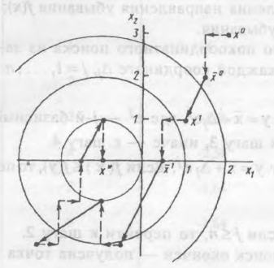

Рисунок 4 – Иллюстация к примеру 3

На рисунке 4 пунктиром выделены траектории исследующего поиска, сплошными линиями – перемещения в направлении убывания.

## Метод Рунге – Кутты 4 порядка

Методы Рунге – Кутты – большой класс численных методов решения [задачи Коши](https://ru.wikipedia.org/wiki/%D0%97%D0%B0%D0%B4%D0%B0%D1%87%D0%B0_%D0%9A%D0%BE%D1%88%D0%B8) для [обыкновенных дифференциальных уравнений](https://ru.wikipedia.org/wiki/%D0%9E%D0%B1%D1%8B%D0%BA%D0%BD%D0%BE%D0%B2%D0%B5%D0%BD%D0%BD%D1%8B%D0%B5_%D0%B4%D0%B8%D1%84%D1%84%D0%B5%D1%80%D0%B5%D0%BD%D1%86%D0%B8%D0%B0%D0%BB%D1%8C%D0%BD%D1%8B%D0%B5_%D1%83%D1%80%D0%B0%D0%B2%D0%BD%D0%B5%D0%BD%D0%B8%D1%8F) и их систем. Первые методы данного класса были предложены около 1900 года немецкими математиками [К. Рунге](https://ru.wikipedia.org/wiki/%D0%A0%D1%83%D0%BD%D0%B3%D0%B5,_%D0%9A%D0%B0%D1%80%D0%BB) и М.В.Куттой [12].

К классу методов Рунге – Кутты относятся [явный метод Эйлера](https://ru.wikipedia.org/wiki/%D0%9C%D0%B5%D1%82%D0%BE%D0%B4_%D0%AD%D0%B9%D0%BB%D0%B5%D1%80%D0%B0) и модифицированный метод Эйлера с пересчётом, которые представляют собой соответственно методы первого и второго порядка точности.

Существуют стандартные явные методы третьего порядка точности, не получившие широкого распространения. Наиболее часто используется и реализован в различных математических пакетах ([Maple](https://ru.wikipedia.org/wiki/Maple), [MathCAD](https://ru.wikipedia.org/wiki/MathCAD), [Maxima](https://ru.wikipedia.org/wiki/Maxima)) классический метод Рунге — Кутты, имеющий четвёртый порядок точности.

При выполнении расчётов с повышенной точностью всё чаще применяются методы пятого и шестого порядков точности. Построение схем более высокого порядка сопряжено с большими вычислительными трудностями.

Системой дифференциальных уравнений называется система вида:

где  – независимый аргумент, – зависимая функция,–начальные условия.

Функции , при подстановке которой система уравненпй обращается в тождество, называется решением системы дифференциальных уравнений.

Для достижения необходимой точности результата в качестве метода решения системы дифференциальных уравнений был выбран Метод Рунге – Кутты 4 порядка аппроксимации с шагом интегрирования по времени[13]:



# Разработка программного комплекса моделирования внутренней и внешней баллистики АРС

## Выбор языка программирования

Разработка комплекса велась в среде Visual Studio 2019 Community, данное ПО бесплатно для некоммерческого использования и в то же время имеет удобный и понятный интерфейс, технологию автодополнения IntelliSense, которая ускоряет написание программ и позволяет избегать многих ошибок при написании кода. В качестве языка программирования был выбран C#, .Net Framework 4.7.2. Из преимуществ данного языка стоит отметить:

* объектно-ориентированный подход, что позволяет работать по принципу черного ящика;
* достаточное количество готовых конструкций;
* большое количество библиотек и шаблонов;
* строгая типизация, позволяющая защититься от опечаток.

Далее недостатки:

* лёгкое дизассемблирование – слабая защита целостности исходного кода от злоумышленников;
* медленный первый запуск программы;
* язык не используется повсеместно.

Для импорта и экспорта данных о стволе, снаряде, реактивном двигателе и порохе использовался формат JSON. Данный формат позволяет представлять сведения об объектах в визуально удобном виде [47]. В сравнении с XML, файлы формата JSON меньше, и имеют более понятный синтаксис.

## Описание программного комплекса

Разработанный программный комплекс представляет возможность пользователю через специальный интерфейс задавать произвольные параметры заряда, снаряда, ствола и параметров реактивного двигателя. Программа позволяет моделировать ряд задач: внутренняя баллистика, внешняя баллистика с учетом реактивного двигателя, задача оптимизации дальности полёта снаряда, задача устойчивости снаряда на траектории.

Интерфейс программы представлен на рисунке 3.2. С помощью данного интерфейса пользователь может импортировать, экспортировать и редактировать исходные данные задачи, а также решать задачи внутренней и внешней баллистики.

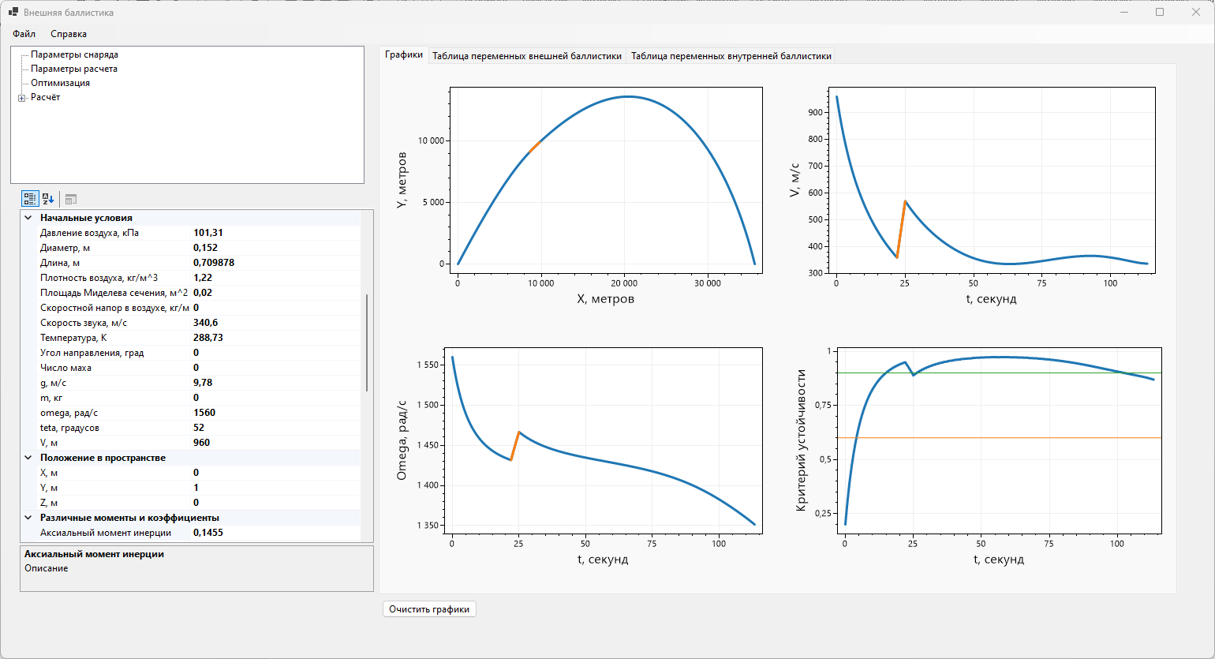

Рисунок 3.2Интерфейс программы

Рассмотрим пример работы с программным комплексом.

## Работа в программном комплексе моделирования внутренней и внешней баллистики

Добавление начальных условий, положения в пространстве снаряда и характеристик двигателя происходит в окне PropertyGrid

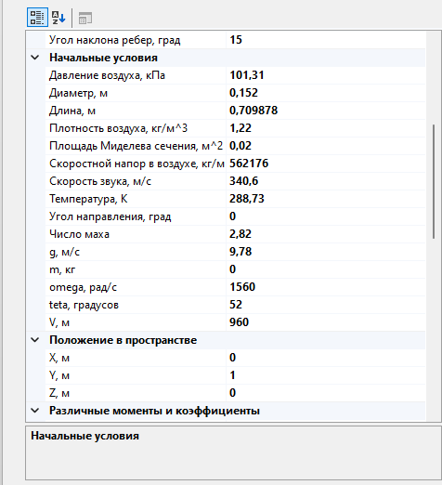

Рисунок 3.3Окно добавления начальных условий

Произвольные параметры снаряда можно сохранить в формате JSON для дальнейшего упрощения вычислений.

Структура файла JSON для 152мм снаряда представлена на рисунке

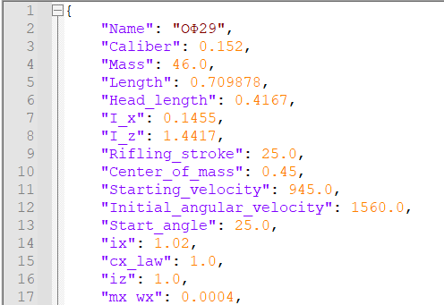

Рисунок 3.4Структура файла Json для снаряда ОФ29

При решении задачи внешней баллистики все расчетные характеристики выводятся в таблицу представленной на рисунке

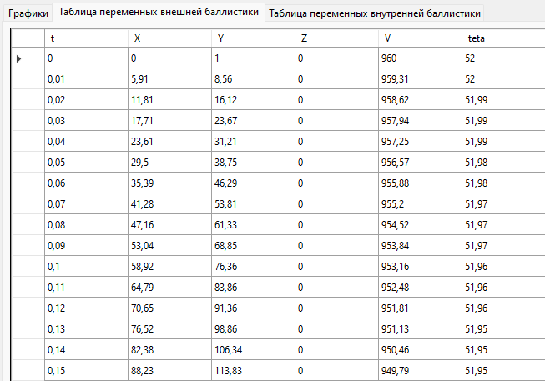

Рисунок 3.5Таблица переменных внешней баллистики

Аналогично при решении задачи внутренней баллистики результат отражается в графиках и таблице переменных

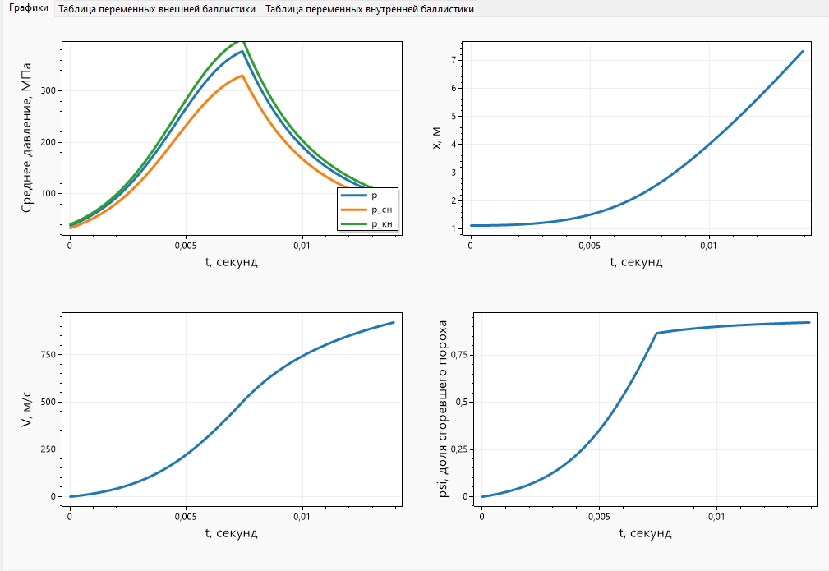

Рисунок 3.6Визуализация решения задачи внутренней баллистики

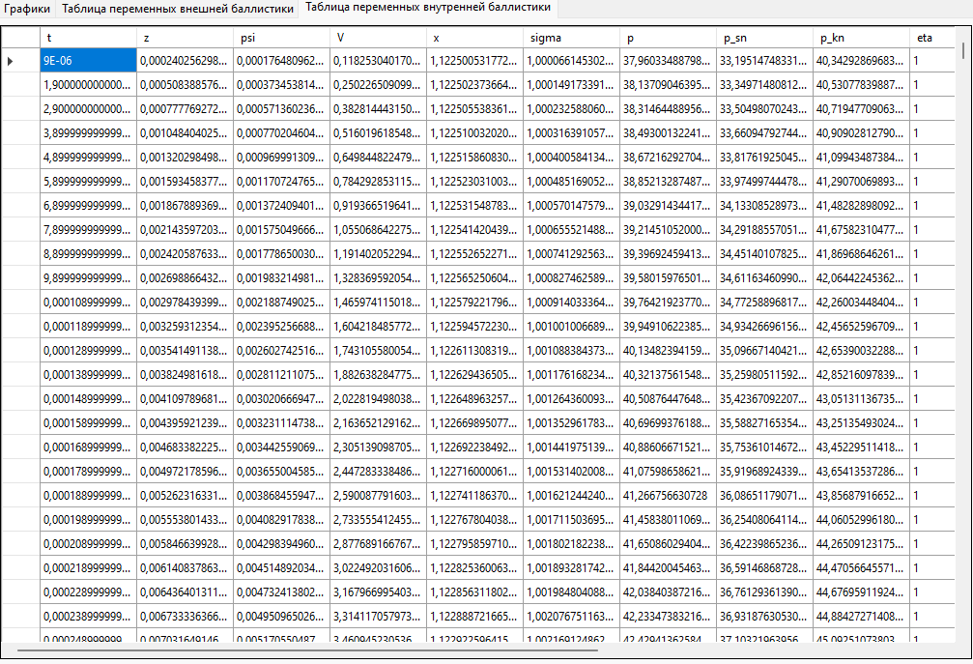

Рисунок 3.7Таблица переменных внутренней баллистики

При решении задачи оптимизации оптимальное время старта реактивного двигателя, угол наклона и достигнутая дальность выводятся на экран

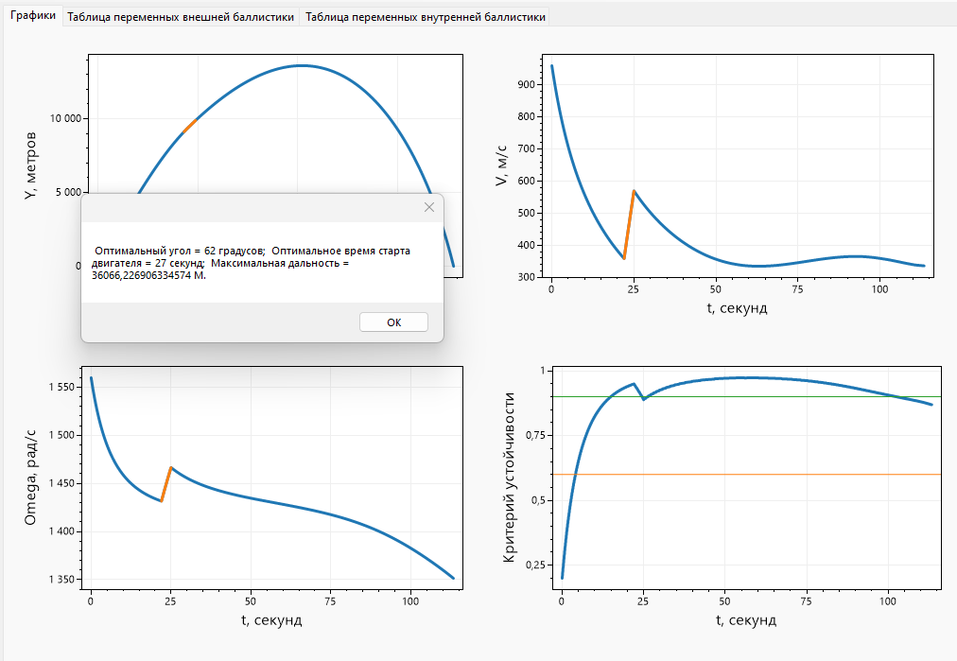

Рисунок 3.8Решение задачи оптимизации дальности

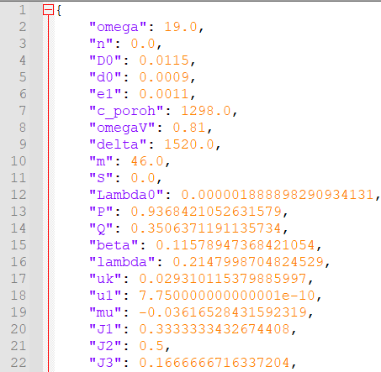

Рисунок 3.9Структура Json файла для начальных условий внутренней баллистики

Json для внешней баллистики

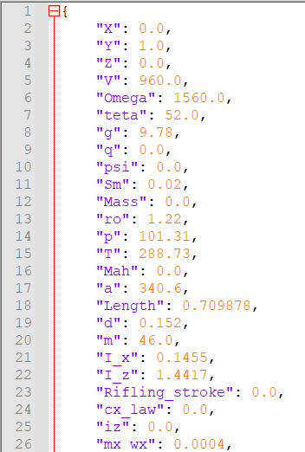

Рисунок 3.10Структура Json файла для начальных условий внешней баллистики

# Результаты исследования

## Результаты решения внешней баллистики осколочно-фугасного снаряда

Основной задачей внешней баллистики является повышение дальности. Для 152 – мм осколочно-фугасного снаряда основным оптимизируемым параметром будет являться угол наклона орудия.

Таблица с углами

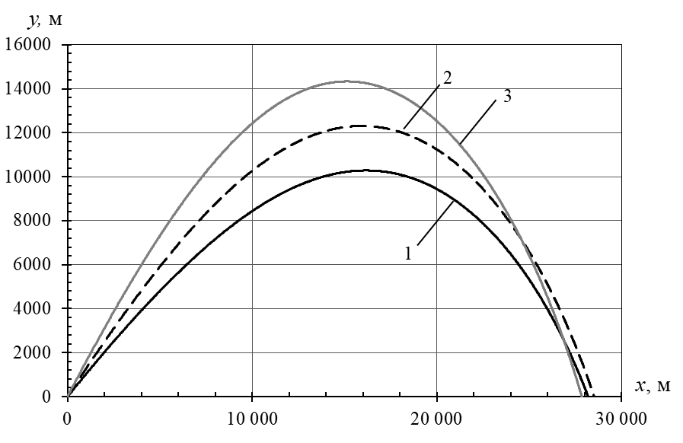

1 – 46 градусов, 2 – 52 градуса, 3 – 56 градусов.

Как меняется скорость снаряда

Вот как изменяется, в конце небольшой подъём – это потому что снаряд проходит максимальную точку и начинает падать вниз

## Критерий устойчивости

В качестве активно-реактивного снаряда рассматривается снаряд для гаубицы калибра 152 мм с установленным твердотопливным реактивным двигателем. Масса топлива РД изменяется в диапазоне 1 – 10 кг.

В таблице 1 представлены массогабаритные характеристики снаряда при различной массе топлива РД.

Таблица 4.1 – Массогабаритные характеристики снаряда

|  |  |  |  |  |
| --- | --- | --- | --- | --- |
| Масса топлива , кг | Масса снаряда, кг | Длина снаряда  , мм | Аксиальный момент инерции , кг·м² | Экваториальный момент инерции , кг·м² |
| 1,0 | 48,96 | 713 | 0,141 | 1,473 |
| 3,0 | 51,17 | 799 | 0,158 | 2,096 |
| 5,0 | 55,60 | 885 | 0,175 | 2,900 |
| 10,0 | 66,67 | 1100 | 0,218 | 5,821 |

Как видно из данных, представленных в таблице при увеличении массы реактивного топлива значительно возрастает общая длина снаряда (до 1100 мм) и экваториальный момент инерции (в 4 раза по сравнению со снарядом без реактивного двигателя). Такие изменения массогабаритных параметров активно-реактивного снаряда неизбежно сказываются на его устойчивость при движении по траектории.

Таблица – 2. Параметрические характеристики ребер

|  |  |
| --- | --- |
| Характеристики | Значение |
| Высота ребер на внутренней поверхности сопла, *h* | 2,4 мм. |
| диаметр выходного сечения сопла, | 0,1 м. |
| Площадь выходного сечения сопла, | 0,00785 м² |
| Угол наклона ребер к оси снаряда, β | 15 градусов |
| Радиус расположения ребер сопла, | 0,05 м. |
| Доля тяги на вращательный момент, ν | 5% |

На рис. 4.1 представлен график изменения критерия устойчивости активно-реактивного снаряда на траектории при отсутствии и наличии вращательного момента двигателя. Горизонтальными красными линиями на графике отмечены границы устойчивости полета снаряда: .



Рисунок 4.1– Изменение критерия устойчивости активно-реактивного снаряда

Сравнивая критерий устойчивости траектории АРС без момента вращения РД и с моментом вращения РД (ν = 5 %) становится очевидно, что для поддержания устойчивости снаряда на всей траектории необходимо добавить момент вращения РД. Без момента вращения снаряд выходит за нижнюю границу устойчивости на 95 секунде. Дальнейшее увеличение коэффициента вращательного момента ν приводит к перестабилизации снаряда.

Коэффициент устойчивости при увеличении момента вращения РД растет за счет увеличения угловой скорости. На рис. 4 проведено сравнение угловой скорости без момента вращения и моментом вращения РД (ν = 5%). Как видно из данного графика, на 22 секунде снаряд с моментом вращения РД угловая скорость за 3 секунды вырастает на 200 рад/с.

За счет использования части энергии РД на вращение снаряда снижается осевая составляющая силы тяги. Однако снижение дальности стрельбы при этом незначительно и составляет 176 м (0,5% от максимальной дальности стрельбы 33,7 км).



Рисунок 4.2– Изменение угловой скорости вращения активно-реактивного снаряда

Почему именно 5 процентов, а вот почему:



Рисунок 19 – Изменение условия устойчивости

при моменте вращения двигателя = 5%



Рисунок 20 – Изменение условия устойчивости

при моменте вращения двигателя = 10%

## Результаты решения задач внутренней и внешней баллистики АРС

Моделируемая пушка 2а36 и её параметры:



Таблица 5.5 – Характеристики установки 2А36

|  |  |  |  |
| --- | --- | --- | --- |
| Параметр | Обозначение | Размерность | Значение |
| Плотность металла ствола | ρ | кг/м3 | 7850 |
| Объём каморы | *W* | м3 | 0,033988 |
| Длина каморы | *L*км | м | 1,093 |
| Число нарезов ствола | *n* | – | 40 |
| Крутизна нарезов | η | клб. | 25 |
| Коэффициент трения | *f*тр | – | 0,11 |
| Теплоёмкость металла установки | *c*уст | Дж/(кг К) | 462 |
| Теплопроводность металла установки | λуст | Вт/(м2 К) | 47 |

Таблица 5.6 – Геометрия установки 2А36

|  |  |  |
| --- | --- | --- |
| Координата *x* участка, м | Внутренний радиус *r*1, м | Внешний радиус *r*2, м |
| 0 | 0,108 | 0,202 |
| 0,244 | 0,1 | 0,202 |
| 0,255 | 0,1 | 0,168 |
| 1,315 | 0,084 | 0,168 |
| 1,376 | 0,076 | 0,135 |
| 2,579 | 0,076 | 0,135 |
| 2,643 | 0,076 | 0,12 |
| 7,562 | 0,076 | 0,101 |

Таблица 5.7 – Характеристики осколочно-фугасного снаряда для 2А36

|  |  |  |  |
| --- | --- | --- | --- |
| Параметр | Обозначение | Размерность | Значение |
| Масса | *q*сн | кг | 46 |
| Дульная скорость | *v*д | м/с | 945 |
| Максимальное давление | *p*макс | МПа | 340 |

Таблица 5.8 – Характеристики пороха осколочно-фугасного снаряда для 2А36

|  |  |  |  |
| --- | --- | --- | --- |
| Параметр | Обозначение | Размерность | Значение |
| Масса пороха | ω | кг | 19 |
| Число каналов в пороховом элементе | *n* | – | 7 |
| Плотность порохового элемента | δ | кг/м3 | 1520 |
| Длина порохового элемента | *L*0 | м | 0,019 |
| Внешний диаметр порохового элемента | *D*0 | м | 0,0115 |
| Диаметр канала порохового элемента | *d*0 | м | 0,0009 |
| Толщина горящего свода | 2*e*1 | м | 0,0022 |
| Сила пороха | *f* | Дж/кг | 900000 |
| Единичная скорость горения | *u*1 | м3/(Н с) | 0,775·10–9 |
| Удельная газовая постоянная продуктов горения пороха | *R* | Дж/(кг К) | 341,4 |
| Удельная теплоёмкость ПГП при постоянном давлении | *c*p | Дж/(кг К) | 1838,8 |
| Удельная теплоёмкость ПГП при постоянном объёме | *c*v | Дж/(кг К) | 1497,4 |
| Безразмерный коэффициент | θ = *c*p / *c*v – 1 | – | 0,228 |
| Коволюм | α | м3/кг | 0,00095 |
| Теплопроводность продуктов  горения пороха | λПГП | Н/(с·К) | 0,117 |
| Вязкость  продуктов  горения пороха | μПГП | кг/(м·с) | 5,18·10–5 |

На основе решения задачи внутренней баллистики была определена зависимость начальной скорости снаряда при вылете из ствола орудия от массы снаряда. При изменении суммарной массы снаряда, за счёт увеличения массы топлива реактивного двигателя, от 40 кг до 70 кг начальная скорость изменяется от 983,4 м/с до 759,1 м/с (рис. 5). Для удобства дальнейших вычислений зависимость начальной скорости от массы была аппроксимирована в виде функции .



Рисунок 4.3– Зависимость начальной скорости снаряда от общей массы

При решении задачи внутренней баллистики для получения максимальной скорости необходимо подбирать единичную скорость горения таким образом, чтобы во время горения пороха достигалась максимальное давление в стволе орудия, для штатного 152 – мм снаряда это давление равно 321 Мпа.

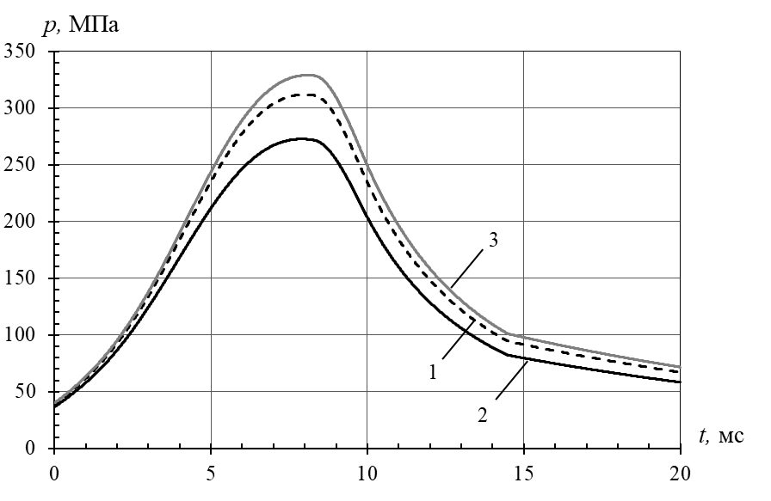

1 – среднее давление, 2 – давление на дно снаряда, 3 – давление на дно канала.

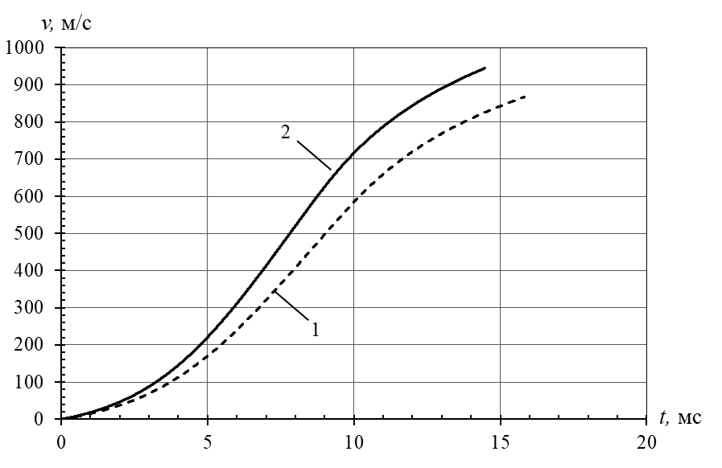

1 – снаряд массой 55,6 кг, 2 – штатный снаряд массой 46 кг

На основе решения задачи внешней баллистики была найдена зависимость дальности полёта снаряда *X* от общей массы снаряда *m*0, включающей массу топлива*m*т (таблица 1). Как видно из таблицы, обычный снаряд без реактивного двигателя достигает дальности 27,7 км. При использовании реактивного двигателя с массой топлива 5 кг дальность возрастает до 37,9 км (на 40%), а при массе топлива равной 10 кг снаряд достигает дальности полета 65,4 км (в 2,4 раза).

Таблица 3.2 – Зависимость дальности полёта снаряда от массы топлива

|  |  |  |  |  |
| --- | --- | --- | --- | --- |
| ***m*Т, кг** | 0 | 2,5 | 5 | 10 |
| ***m*0, кг** | 40 | 48,31 | 55,6 | 61,5 |
| ***X*, м** | 27 710 | 30 309 | 37 868 | 65 391 |

Характеристики моделируемого активно-реактивного снаряда:

|  |  |  |  |
| --- | --- | --- | --- |
| Параметры | Обозначение | Размерность | Значение |
| Масса | *m*Σ | Кг | 55,6 |
| Дульная скорость | *v*д | м/с | 851 |
| Длина | *lΣ* | мм | 885 |

Характеристики моделируемого осколочно – фугасного снаряда:

|  |  |  |  |
| --- | --- | --- | --- |
| Параметры | Обозначение | Размерность | Значение |
| Масса | *m*Σ | Кг | 46 |
| Дульная скорость | *v*д | м/с | 945 |
| Длина | *lΣ* | мм | 660 |

Разница между дальностью полёта оф и арс наглядно демонстрируется на следующем графике:

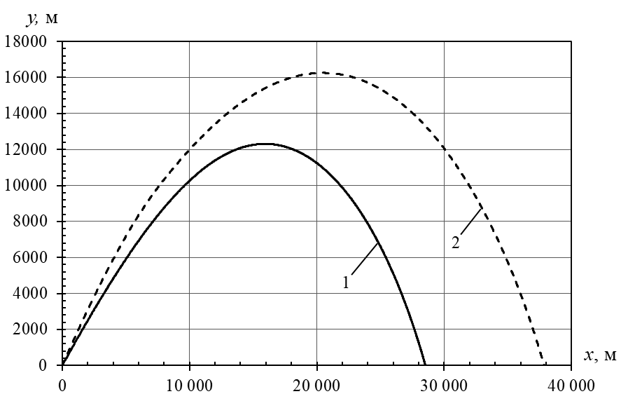

Рисунок 13 – Траектория полёта снаряда: 1 – осколочно-фугасный снаряд,

1. – активно-реактивный снаряда.

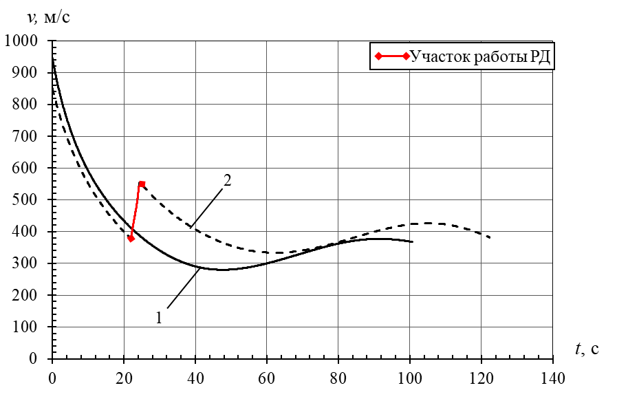

Рисунок 13 – Скорость снаряда на траектории: 1 – осколочно-фугасный снаряд,

2 – активно-реактивный снаряда.

А вот график который показывает дальность от массы топлива:

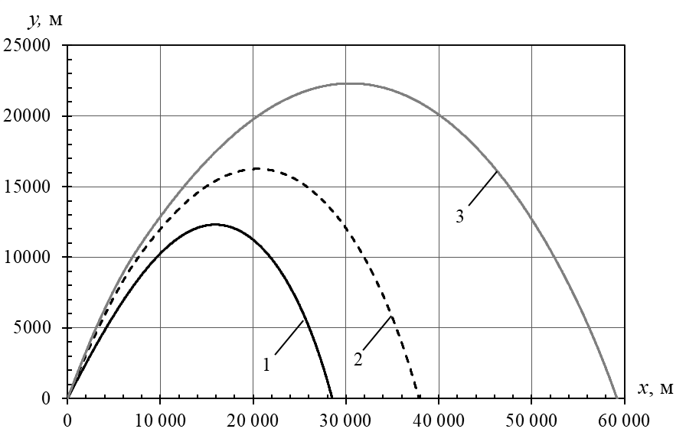

Рисунок 17 –Зависимость дальности от массы топлива

Для определения оптимальных внешнебаллистических параметров рассматривался АРС с характеристиками, приведенными в таблице 2. Такой снаряд является устойчивым на всей траектории.

Таблица 3.3 – Параметры моделируемого активно-реактивного снаряда

|  |  |  |  |  |
| --- | --- | --- | --- | --- |
| ***d*, мм** | $m_{0}$**, кг** | $m_{T}$**, кг** | $I_{T}$**, кН·с** | $∆t_{T}$**, с** |
| 152 | 55,6 | 5,0 | 11,56 | 2,36 |

Оптимальные параметры, полученные из решения задачи оптимизации сведены в таблицу 3.4?

|  |  |  |  |  |
| --- | --- | --- | --- | --- |
| ***m*T, кг** | ***v*д, м/с** | **θ0, град** | ***t*с, сек** | **ν** |
| 152 | 55,6 | 5,0 | 11,56 | 2,36 |

Значения дальности стрельбы при различных внешнебаллистических параметрах рассматриваемого АРС представлены в таблице 3. На рис. 6 представлены расчетные траектории движения данного АРС.

|  |  |  |  |  |
| --- | --- | --- | --- | --- |
| ***t0, c*** | 41 | 20 | 22 | 5 |
| **θ0, град** | 58 | 63 | 58 | 48 |
| ***X,* м** | 34813 | 36982 | 37923 | 35798 |

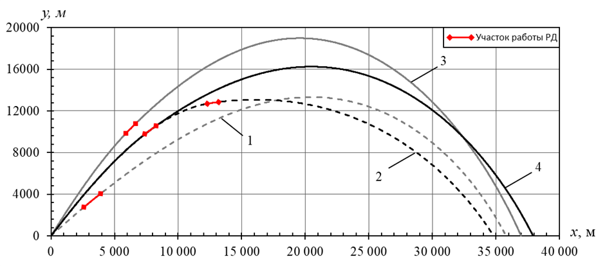

Рисунок 4.4 – Траектория полёта снаряда при различных параметрах

При решении задачи оптимизации были получены следующие оптимальные параметры: угол наклона орудия – 58°, время старта двигателя *t*1 = 22 c. Дальность полёта снаряда при таких параметрах составила 37,9 км, что на 7,6% больше, чем 35,2 км – дальность полёта снаряда при оптимальном угле наклона для снаряда без двигателя – 52° и времени старта РД после выхода снаряда из ствола орудия. Также сравнивались варианты расчёта при старте двигателя на восходящем участке траектории (*t*1 = 22 c) и на горизонтальном участке полёта (*t*1 = 41 c). Видно, что дальность стрельбы при включении двигателя на горизонтальном участке меньше, чем при оптимальном времени старта двигателя.

# ЗАКЛЮЧЕНИЕ

В результате выполнения научно-исследовательской работы, выполнен следующий объем работ:

1. Изучены и представлены математические модели:

* внутренней баллистики на основе термодинамического подхода в нульмерной постановке;
* внешней баллистики активно-реактивного снаряда с учетом устойчивости на всей траектории;
* внутренней баллистики твердотопливного реактивного двигателя;

1. Представлены численные методы и разработаны алгоритмы решения задач:

* Внутренней и внешней баллистики в термодинамической постановке на основе явного метода Рунге-Кутты 4-го порядка точности;
* Многомерной оптимизации на основе метода Хука-Дживса;
* Внутренней баллистики РДТТ.

1. Определена зависимость начальной скорости полёта снаряда от массы, при изменении массы от 40 кг до 70 кг скорость снаряда меняется от 983,4 м/c кг 759,1 м/c. Решена задача внутренней баллистики реактивного двигателя, найден суммарный импульс РДТТ и время работы. Определены оптимальные параметры, при которых снаряд устойчив всю траекторию и достигает максимально возможной дальности.

# СПИСОК ЛИТЕРАТУРЫ

1. Способ Увеличения Дальности Полета Артиллерийского Снаряда *Ветров В.В., Костяной Е.М., Дикшев А.И*. Патент на изобретение RU 2522699 C1, 20.07.2014. Заявка № 2012152897/11 от 10.12.2012.
2. Баллистика ракетного и ствольного оружия: учебник для вузов / под ред. *А. А. Королева, В. А. Комочкова*; науч. конс. *В. А. Шурыгин*. – Волгоград, 2010.472 с.
3. *Русяк И. Г., Липанов А. М., Ушаков В. М*., Физические основы и газовая динамика горения порохов в артиллерийских системах. М. – Ижевск: Институт компьютерных исследований, 2016. 456 с.
4. *Хоменко Ю. П., Ищенко А. Н., Касимов В.З.* Математическое моделирование внутрибаллистических процессов в ствольных системах. – Новосибирск: Изд-во СО РАН. 1999. – 256 с.
5. *Королев С.А., Мансуров Р.Р.* Исследование дальности стрельбы активно-реактивным снарядом // В сборнике: I Липановские научные чтения. Материалы региональной научной конференции. Ижевск, 2021. С. 71-77.
6. *Королев С.А., Липанов А.М., Русяк И.Г*. Исследование путей повышения дальности стрельбы ствольной артиллерии // Вестник Ижевского гос. техн. ун-та им. М.Т. Калашникова. 2018. №3. Т. 21. С. 185-191.
7. Внешняя баллистика / *А. А. Коновалов, Ю. В. Николаев* ; Институт прикладной механики Уральского отделения Российской академии наук, Ижевский государственный технический университет. - Ижевск : Издательство Института прикладной механики УрО РАН, 2003. - 191 с. : ил.
8. *Липанов А.М., Алиев А.В*. Проектирование ракетных двигателей твердого топлива: Учебник для студентов вузов. М.: Машиностроение, 1995. – 400 с.: ил.
9. *А.А.Дмитриевский.* Внешняя баллистика//– Москва: издательство «Машиностроение». 1972. С. 584.
10. *Балаганский И.А.* Основы баллистики и аэродинамики: учебное пособие / И.А. Балаганский. *–* Новосибирск *:* Изд-во НГТУ, 2017. – 200с.
11. *Васильев Ф.П*., Методы оптимизации. М: Изд-во МЦНМО, 2011. 620 с.
12. *Пермяков П. С., Репин О. И.* Математическое моделирование физических процессов. научный вестник № 6, 2018. – 169 с.
13. *Волков Е. А.* Численные методы: Учеб. Пособие для вузов – 2-е изд., испр. – М.: Наука. Гл. ред. физ.-мат. лит., 1987. – 248с.